راهنمای سیستم برای والدین و مراقبین

نحوه استفاده آنلاین از یارانه صرفه جویی در هزینه مدرسه (School Saving Bonus) سیستم آنلاین والدین و مراقبین

درباره یارانه صرفه جویی در هزینه مدرسه (School Saving Bonus)

دولت ویکتوریا با ارائه یک یارانه 400 دلاری صرفه جویی در هزینه مدرسه، زندگی را برای خانواده ها کمی آسان‌تر می کند. این کمک به پوشش هزینه‌های لباس مدرسه، کتاب‌های درسی، و فعالیت‌های مدرسه مانند کمپ، اردو و ورزش کمک می‌کند.

دریافت یارانه صرفه‌جویی در هزینه مدرسه (School Saving Bonus)

والدین و مراقبان دانش آموزان مدارس دولتی که برای سال 2025 ثبت نام کرده‌اند، از 26 نوامبر 2024 ایمیلی از وزارت آموزش دریافت خواهند کرد.

ایمیل حاوی موارد زیر خواهد بود:

* کد منحصر به فرد یارانه صرفه‌جویی در هزینه مدرسه شما برای استفاده از پشتیبانی 400 دلاری
* لینک به [سیستم آنلاین والدین و مراقبان پس انداز مدرسه.](https://www.schoolsavingbonus.vic.gov.au/)

والدین و مراقبان برای هر دانش آموز واجد شرایط در خانواده خود یک ایمیل و کد دریافت خواهند کرد.

اگر نمی‌توانید ایمیل را پیدا کنید، پوشه ایمیل های ناخواسته خود را بررسی کنید.

لطفاً توجه داشته باشید، وزارت آموزش و پرورش و دولت ویکتوریا هرگز از شما نمی‌خواهند جزئیات بانکی یا مالی خود را برای یارانه صرفه جویی در هزینه مدرسه ارائه دهید.

دسترسی به سیستم آنلاین والدین و مراقبان به یارانه صرفه جویی در هزینه مدرسه

1. از [سیستم آنلاین والدین و مراقبان یارانه صرفه جویی در هزینه مدرسه](https://www.schoolsavingbonus.vic.gov.au/) دیدن کنید
2. صفحه وب زیر نمایش داده خواهد شد:

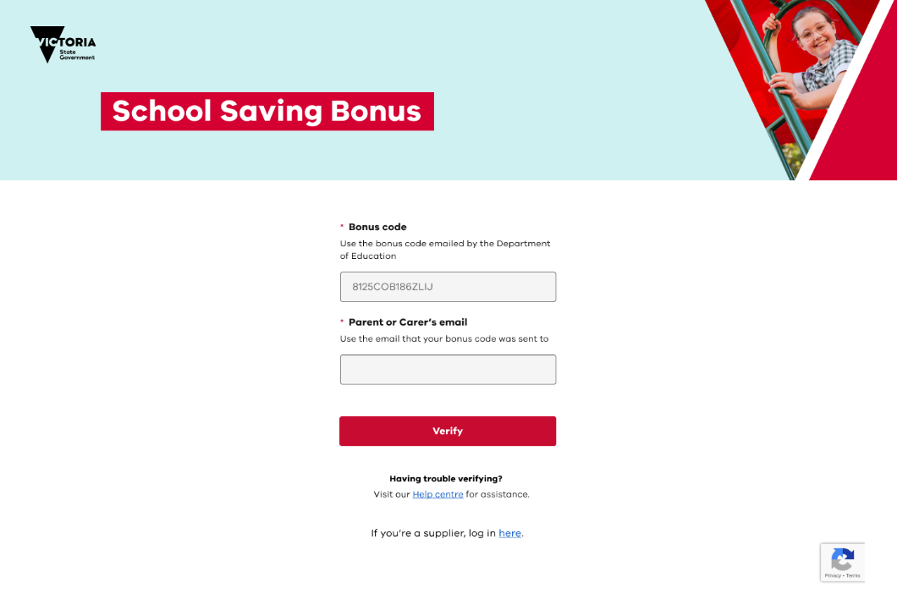

1. کد منحصر به فرد یارانه صرفه جویی در هزینه مدرسه خود را از وزارت آموزش و آدرس ایمیلی که به آن ارسال شده است وارد کنید و روی **verify )تأیید(** کلیک کنید.
2. بعد از اینکه روی **verify )تایید(** کلیک کردید،صفحه خلاصه یارانه صرفه جویی در هزینه مدرسه خود را خواهید دید.

صفحه خلاصه یارانه صرفه جویی در هزینه مدرسه

صفحه خلاصه صرفه‌جویی در هزینه مدرسه اطلاعات کلیدی را ارائه می‌دهد و به شما امکان می‌دهد نحوه خرج کردن یارانه صرفه جویی در هزینه مدرسه را انتخاب کنید.

جزئیات فرزند شما، موجودی یارانه صرفه‌جویی در هزینه مدرسه و فروشگاه های مدرسه را به یکدیگر پیوند می‌دهد.

این پیوندها به شما امکان می‌دهد نحوه خرج کردن یارانه را انتخاب کنید. در بخش «نحوه استفاده از یارانه صرفه‌جویی در هزینه مدرسه» این راهنما درباره این لینک‌ها بیشتر بیاموزید.

برای کسب اطلاعات بیشتر روی پیکان‌های کشویی کلیک کنید یا پیوندهای سریع را دنبال کنید.

پیوندهای سریع به اقدامات کلیدی و گزینه خروج از سیستم.

نحوه استفاده از یارانه صرفه‌جویی در هزینه مدرسه

از کمک یارانه صرفه‌جویی در هزینه مدرسه می‌توان برای خرید در فروشگاه، خرید آنلاین و فعالیت های مدرسه استفاده کرد. از طریق صفحه خلاصه یارانه صرفه جویی در هزینه مدرسه، همچنین می‌توانید کدها یا سابقه تراکنش خود را مشاهده کنید.

هنگامی که یارانه خود را به خرید در فروشگاه، خرید آنلاین یا فعالیت های مدرسه اختصاص می دهید، یارانه دیگر قابل برگشت نیست.

اگر وجوهی مصرف نشده باقی مانده، یا از وجوهی که برای خریدهای درون فروشگاهی یا خریدهای آنلاین تخصیص می‌دهید نمی‌توانید استفاده کنید، این وجوه به‌طور خودکار در حساب مدرسه فرزندتان به‌عنوان اعتبار فعالیت در ۱ ژوئیه ۲۰۲۵ در دسترس خواهد بود.

خرید در فروشگاه

جهت دسترسی به کد یارانه‌تان برای استفاده از یارانه صرفه جویی در هزینه مدرسه در فروشگاه های تامین کننده وسائل مدرسه‌تان، روی **In-store purchase** **)خرید در فروشگاه(** کلیک کنید یک کد یارانه به صورت نوشته و/یا کد QR ظاهر می‌شود. از فروشگاه منتخب خود بازدید کنید و کد یارانه صرفه جویی در هزینه مدرسه را به هر شکل در محل پرداخت ارائه دهید.

هرگونه بازپرداخت یا تعویض با استفاده از دستورالعمل ها و فرآیندهای موجود فروشگاه انجام می‌شود. لطفا توجه داشته باشید.

* بازپرداخت از طریق حساب یارانه صرفه جویی در هزینه مدرسه برای والدین/مراقب در دسترس نیست
* بازپرداخت نقدی ارائه نخواهد شد.

خرید آنلاین

اگر می‌خواهید بخشی یا تمام یارانه صرفه جویی در هزینه مدرسه را به صورت آنلاین خرج کنید، روی  
**Online purchase )خرید آنلاین(** کلیک کنیدو مراحل زیر را دنبال کنید.

1. نوع فروشگاه را انتخاب کنید. می‌تواند یکی از این موارد باشد:
   1. لباس فرم
   2. کتاب درسی یا
   3. کتاب درسی و لباس فرم.
2. هنگامی که نوع فروشگاه را انتخاب کردید، می‌توانید لیستی از فروشگاه‌های مدرسه خود را مشاهده کنید.
3. فروشگاه مدرسه مورد نظر خود را انتخاب کنید.
4. شما باید مبلغی که می‌خواهید در فروشگاه خرج کنید را انتخاب کنید. مبلغ یکی از گزینه‌های نمایش داده شده 50 دلار، 100 دلار، 200 دلار، 300 دلار یا 400 دلار خواهد بود.

هنگامی که از نوع فروشگاه مدرسه‌ای که انتخاب کرده‌اید و مقدار آن راضی شدید، روی **Next (بعدی)   
کلیک کنید. لطفاً با دقت بررسی کنید زیرا این انتخاب ها قابل تغییر یا برگرداندن نیستند.** پس از بررسی،   
روی **Confirm (تأیید)** کلیک کنید.

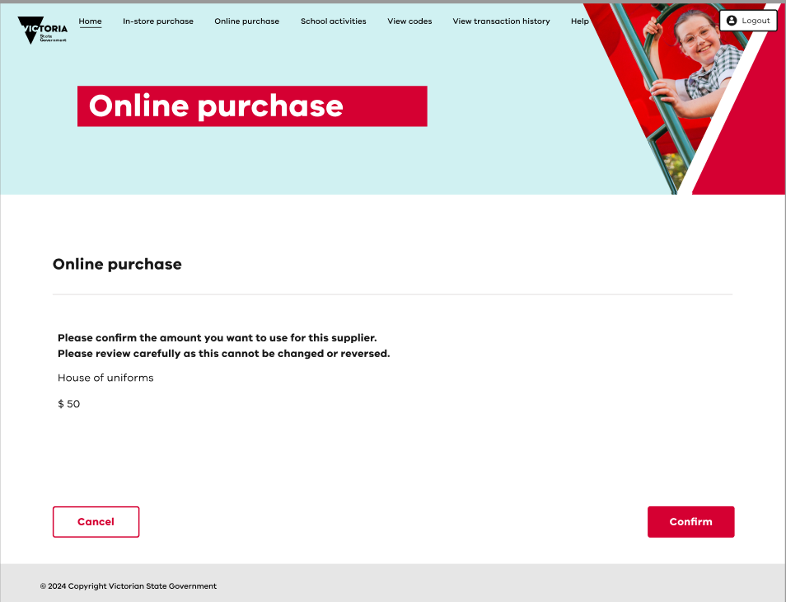

1. اکنون باید یک کد آنلاین ظاهر شود. همچنین یک ایمیل با این کد دریافت خواهید کرد.

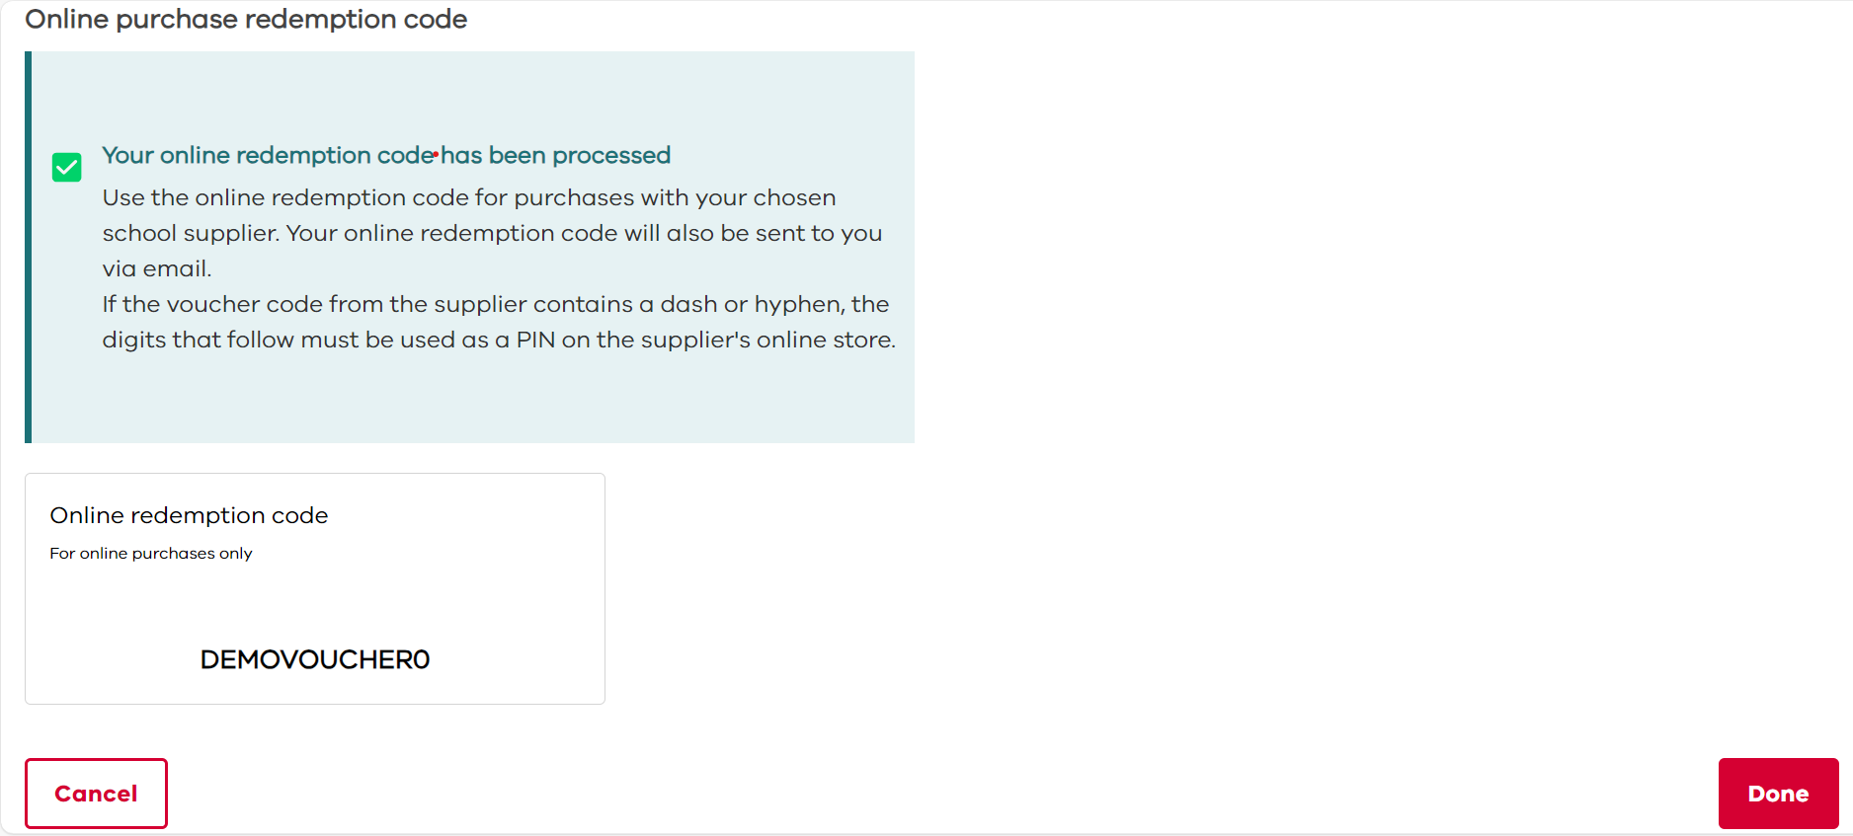

لطفا توجه داشته باشید.

* این کد فقط می‌تواند در فروشگاه انتخابی شما، برای مبلغ انتخابی شما استفاده شود
* اگر کد کارت خرید فروشگاه حاوی خط تیره یا خط فاصله باشد، ارقام بعدی باید به عنوان پین در فروشگاه آنلاین استفاده شوند (مثال: ABC123-PIN)
* از فروشگاه اینترنتی بازدید کنید و کد آنلاین (و در صورت نیاز پین) را در محل تسویه حساب وارد کنید. اگر بیش از مقداری که به کد آنلاین خود اختصاص داده‌اید هزینه کنید، باید مابه التفاوت را پرداخت کنید.
* می‌توانید تا زمانی که کل مبلغ خرج نشده است، به استفاده از کد آنلاین خود با همان فروشگاه ادامه دهید
* کد آنلاین در 30 ژوئن 2025 منقضی می‌شود.

هر مقدار از یارانه صرفه جویی در هزینه مدرسه که استفاده نشده در 30 ژوئن 2025 به حساب مدرسه فرزند شما برای فعالیت های آینده مدرسه مانند کمپ، ورزش و گشت و گذار منتقل می‌شود.

تخصیص یارانه صرفه جویی در هزینه مدرسه به فعالیت های مدرسه

برای تخصیص تمام یا بخشی از یارانه صرفه جویی در هزینه مدرسه به **School activities** **)فعالیت های مدرسه(**، بروید و روی فعالیت‌های مدرسه کلیک کنید. صفحه زیر ظاهر می‌شود که در آن می‌توانید مبلغی که برای این کار می‌خواهید را انتخاب کنید. پس از انتخاب مقدار، روی **next (بعدی)** کلیک کنید.

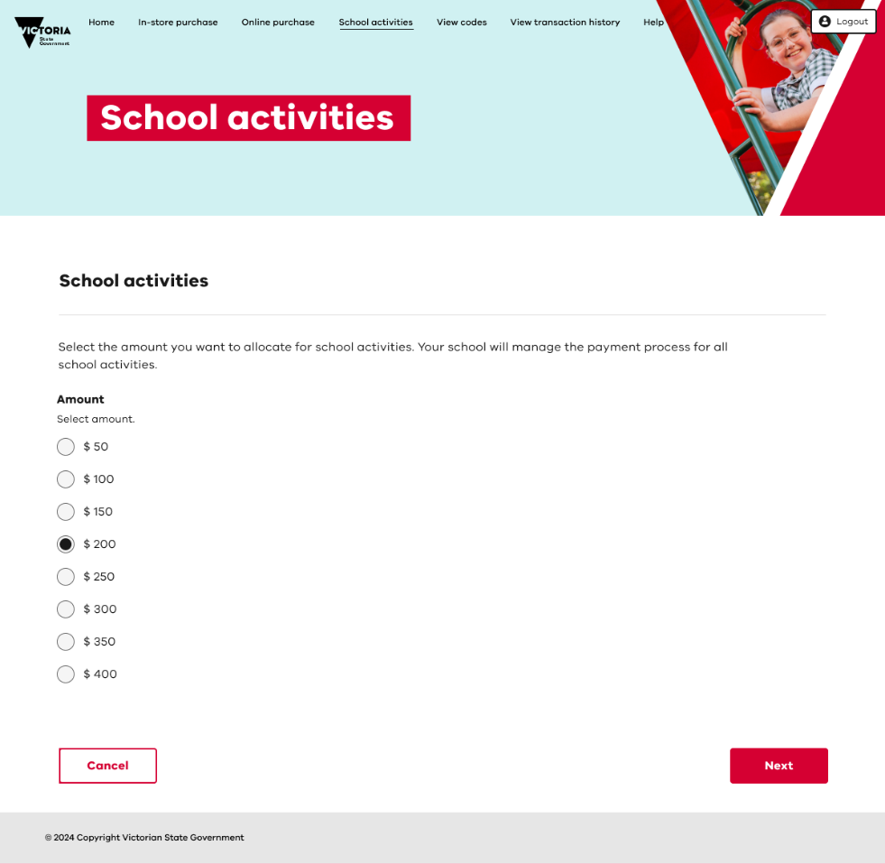

از شما خواسته می‌شود که انتخاب خود را تأیید کنید. **لطفاً انتخاب خود را به دقت بررسی کنید زیرا نمی‌توان آن را تغییر داد یا برگرداند.**

مبلغ انتخاب شده در حساب فرزند شما در مدرسه‌ای که فرزند شما در آن ثبت نام کرده است برای سال 2025 در دسترس خواهد بود. **لطفاً 48 ساعت فرصت دهید تا انتقال انجام شود.**

همچنین ایمیلی مبنی بر تایید انتخاب دریافت خواهید کرد.

مشاهده کدها و/یا مشاهده تاریخچه تراکنش‌ها

برای مشاهده کد یارانه صرفه‌جویی در هزینه مدرسه تان، و/یا کد/های فروشگاه های آنلاین، روی **View codes** **)مشاهده کدها (**از صفحه خلاصه یارانه صرفه جویی در هزینه مدرسه کلیک کنید.

برای مشاهده نحوه استفاده از یارانه صرفه جویی در هزینه مدرسه خود در فروشگاه، روی**View transaction history** **)مشاهده سابقه تراکنش (**از صفحه خلاصه کلیک کنید لطفا توجه داشته باشید که فقط معاملات داخل   
آن فروشگاه نشان داده می شود.

کمک و پشتیبانی

اطلاعات بیشتر در مورد سیستم آنلاین والدین و مراقبان یارانه صرفه جویی در هزینه مدرسه در صفحه خلاصه موجود است.

برای پشتیبانی فوری به این آدرس ایمیل بزنید [school.saving.bonus@education.vic.gov.au](mailto:school.saving.bonus@education.vic.gov.au).

از دوشنبه 25 نوامبر 2024 گزینه های اضافی زیر عملیاتی خواهند شد:

* در ساعات اداری با شماره 1800 388 663 تماس بگیرید.
* این [فرم درخواست آنلاین](https://www.schoolsavingbonus.vic.gov.au/s/enquiry-form) را تکمیل کنید.